PREMIO LETTERARIO
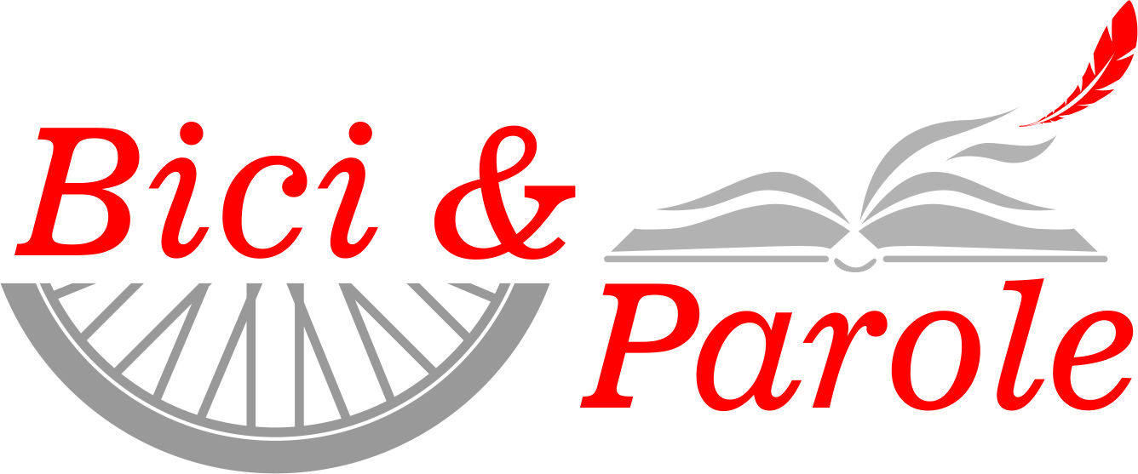
III EDIZIONE

La cartoleria Punto 2 di Maddaloni, in collaborazione con Hamletica libri, indice la terza edizione del Premio letterario “Bici & Parole memorial Alberto Marzaioli” per poesie e racconti brevi a tema: la bicicletta intesa come mezzo di svago, passione sportiva, scelta consapevole per una mobilità sostenibile.
La partecipazione al Premio è gratuita.
Il premio si articola in tre sezioni:
- Sez. “A” riservata ai cittadini italiani e stranieri che abbiano compiuto la maggiore età;
- Sez. “B” riservata ai cittadini italiani e stranieri residenti in Campania che abbiano compiuto la maggiore età;
- Sez. “C” riservata agli studenti delle scuole secondarie di 1° e 2° grado del Comune di Maddaloni.
Per ogni sezione saranno premiate distintamente le prime 3 poesie ed i primi 3 racconti classificati.
Per la Sez. “C” saranno premiati distintamente gli studenti delle scuole di 1° e 2° grado.
Gli autori possono partecipare con una o più opere sia edite che inedite. Per ogni opera l’autore dovrà inviare singola e-mail.
I racconti dovranno avere una lunghezza massima di tre cartelle f.to A/4 dattiloscritte in corpo 12. Le poesie dovranno avere la lunghezza max di 40 versi.
La partecipazione al premio implica, da parte degli autori, l’assunzione di ogni responsabilità per quel che riguarda la paternità dell’opera pertanto la “Cartoleria Punto 2” e gli altri soggetti promotori declinano ogni responsabilità e oneri conseguenti all’esistenza di eventuali diritti spettanti a terzi che possano risultare lesi dai concorrenti.
I lavori dovranno essere inviati via mail al seguente indirizzo: bicieparole@virgilio.it
entro il 28 febbraio 2020.
La mail dovrà avere come oggetto il titolo dell’opera. Ad essa andranno allegati due file: uno contenente l’opera, l’altro la scheda di partecipazione compilata in ogni sua parte e firmata dall’autore.
Per gli autori minorenni è necessario il consenso dei genitori.
Tutti i lavori saranno sottoposti al giudizio di una giuria nominata dai promotori del premio “Bici&Parole” che determinerà una classifica basandosi sulla qualità dello scritto, sui valori in esso contenuti, sulle emozioni suscitate. Saranno premiate tre poesie e tre racconti per ogni sezione, inoltre, la giuria si riserva di assegnare anche menzioni di merito.
Le decisioni della giuria sono insindacabili e la semplice partecipazione al “Premio” implica la totale e incondizionata accettazione del presente regolamento.
Gli autori, per il fatto stesso di partecipare, cedono il diritto di pubblicazione ai soggetti promotori senza aver nulla a pretendere come diritti d’autore. I diritti rimangono, comunque di proprietà dei singoli autori.
Gli autori autorizzano l’uso dei dati personali, per le sole finalità del concorso, ai sensi della legge n. 196/2003.
Ad espletamento del concorso, tutti i partecipanti potranno richiedere un attestato di partecipazione.
I lavori pervenuti non saranno in nessun caso restituiti. I soggetti promotori declinano ogni responsabilità per eventuali disguidi di qualsiasi genere che dovessero verificarsi durante l’inoltro dei lavori alla segreteria del premio o in relazione all’espletamento dello stesso.
La cerimonia di premiazione delle opere vincitrici si terrà in Maddaloni entro la primavera del 2020.
Maddaloni 20 ottobre 2019

Il responsabile dell’organizzazione
Angelo Salvatore Letizia
339 3564910

PREMIO LETTERARIO
III EDIZIONE

SCHEDA DI PARTECIPAZIONE

Il/a sottoscritto/a
Cognome………………………………… Nome……………………………………..
nato/a :…………………………………… il :…………………………………………
cittadinanza:…………………… residente a :……………………………… Prov…..
in via/piazza:……………………………………… .n:…………..
recapito telef. fisso:………………………………cell.:…………………
indirizzo e-mail:…………………………………………
CHIEDE
di partecipare al concorso con le seguenti opere:

Sez,”A racconti …………………………………………………………………….
Sez. “A poesie” ………………………………………………………………………

Sez.”B racconti” …...…………………………………………………………............
Sez. “B poesie” ………………………………………………………………………

Sez. “C racconti” …………………………………………………………………….
Sez. “C poesie” …………………………………………………………………….
Gli studenti, partecipanti al premio per la sez. “C” devono specificare la scuola frequentante.
ISTITUTO:……………………………………………………………………….

Dichiara di accettare integralmente tutte le norme e le disposizioni contenute nel regolamento del premio, di cui ha preso visione, senza alcuna condizione o riserva.

Luogo e data ……………………

FIRMA (leggibile)
...........................................................

AUTORIZZAZIONE PER I MINORENNI

Il sottoscritto………………………..... autorizza il/la proprio/a figlio/a………………
a partecipare alla III edizione del Premio Letterario “Bici & Parole memorial A. Marzaioli”.

FIRMA (leggibile)
...........................................................

